МУНИЦИПАЛЬНОЕ КАЗЕННОЕ ДОШКОЛЬНОЕ ОБРАЗОВАТЕЛЬНОЕ УЧРЕЖДЕНИЕ
«ДЕТСКИЙ САД №13 «ИСКОРКА»

Паспорт
II младшей группы
№9 «Сказка»

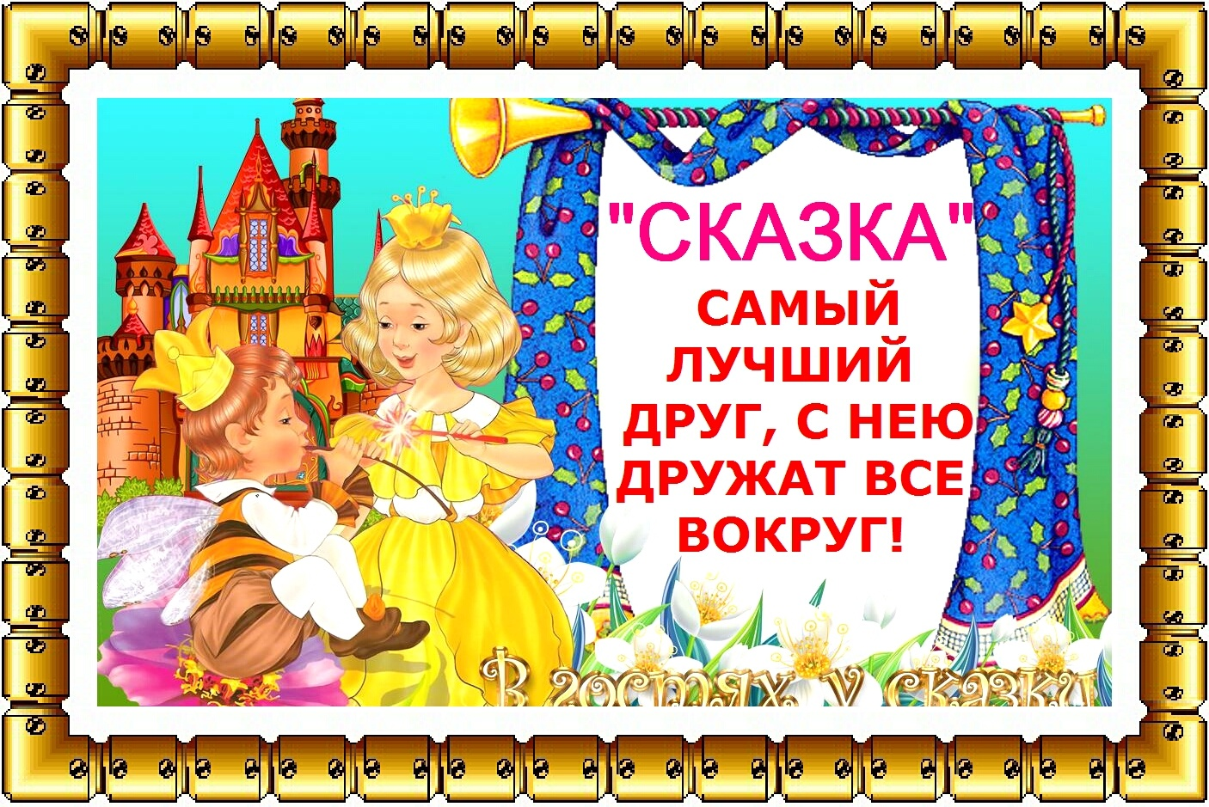

г. Людиново
2020-2021 уч. год

Воспитатели группы


Лушина Мария Игоревна
воспитатель
Уровень образования: среднее специальное
Стаж работы в ДОУ: 4,6 года
Год повышения квалификации и (или) профессиональной подготовки: октябрь 2018
Квалификационная категория: соответствие занимаемой должности


Бобкова Татьяна Валерьевна

воспитатель
Уровень образования: высшее
Стаж работы в ДОУ: 2 года
Год повышения квалификации и (или) профессиональной подготовки: октябрь 2019
Квалификационная категория:

Младший воспитатель: Агарева Кристина Владимировна

Список детей

№  п/п | Фамилия,  имя ребенка | Дата рождения
 | Артамонова В. | 29.01.2017
 | Артеменко Н. | 21.07.2017
 | Бакулина М. | 22.03.2017
 | Голубев Я. | 13.07.2017
 | Давгяло Д. | 20.11.2017
 | Денисов А. | 08.02.2018
 | Аксенов А. | 19.09.2017
 | Земцов К. | 22.02.2017
 | Кабанова С. | 17.07.2017
 | Куфина В. | 24.11.2017
 | Матвеева К. | 28.04.2017
 | Машлетова Д. | 27.11.2017
 | Карповский А. | 11.08.2017
 | Новиков Д. | 23.06.2017
 | Петрова Ю. | 04.08.2017
 | Пунин А. | 29.11.2017
 | Салапонов Д. | 07.02.2017
 | Соломин Н. | 05.01.2017
 | Сидоров И. | 11.06.2017
 | Тришин З. | 05.09.2017
 | Фризин А. | 12.10.2017
 | Хламченков И. | 24.11.2017
 | Сочеева Е. | 24.11.2017
 | Фокин А. | 09.11.2017

В группе 16 мальчиков и 8 девочек. Возраст детей 3-4 года.

Используем в работе примерную образовательную программу дошкольного образования «Детство» под ред. Т. И. Бабаевой, А. Г. Гогоберидзе, О. В. Солнцевой и др. – СПб.: ООО «ИЗДАТЕЛЬСТВО «ДЕТСТВО-ПРЕСС», 2014. – 352 с.
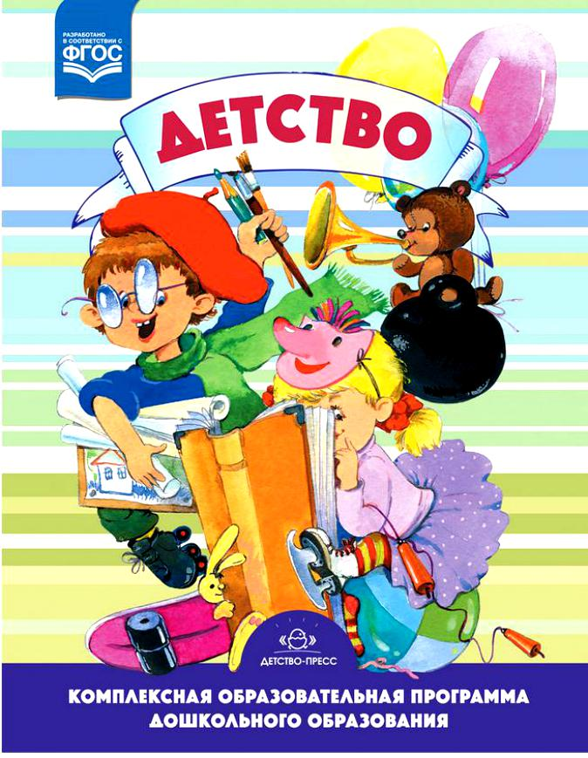

Расписание НОД

ДЕНЬ НЕДЕЛИ | 1-АЯ ПОЛОВИНА ДНЯ | 2 - АЯ ПОЛОВИНА ДНЯ
Понедельник | 09.00- ПОЗНАТАЛЬНОЕ РАЗВИТИЕ  9.30- ФИЗ.РАЗВИТИЕ | 16.00- ОЗНАОМЛЕНИЕ С ХУДОЖЕСТВЕННОЙ ЛИТЕРАТУРОЙ.  РАБОТА С КНИГОЙ, КАРТИНОЙ.
Вторник | 9.05-МУЗЫКА:  9.25- Д/И С МАТЕМАТИЧЕСКИМ СОДЕРЖАНИЕМ | 16.00- СЮЖЕТНО-СТРОИТЕЛЬНЫЕ,РАЗВИВАЮЩИЕ ИГРЫ.
Среда | 9.00- РИСОВАНИЕ  9.20 – ФИЗ. РАЗВИТИЕ | 16.00- ПРИОБЩЕНИЕ К ИСТОКАМ РУССКОЙ НАРОДНОЙ КУЛЬТУРЫ.
Четверг | 9.00- РЕЧЕВОЕ РАЗВИТИЕ  11.25- П/И НА СВЕЖЕМ ВОЗДУХЕ | 16.00-ВЕЧЕР РАЗВЛЕЧЕНИЙ
Пятница | 9.00- МУЗЫКА  9.25-АППЛИКАЦИЯ/ЛЕПКА | 16.00 ХОЗЯЙСТВЕННО-БЫТОВОЙ ТРУД/СОТВОРЧЕСТВО ВОСПИТАТЕЛЯ С ДЕТЬМИ.

Режим дня
Время | Режимные моменты
Холодный период года (сентябрь-май)
6.30-8.10 | Утренний прием (на воздухе), игры общение, утренняя гимнастика, индивидуальное общение воспитателя с детьми.
8.30-9.00 | Подготовка к завтраку, завтрак.
9.00-9.20 | Самостоятельная деятельность, игры, подготовка к НОД
9.20- 10.00 | Непосредственно образовательная деятельность.
10.00-12.30 | Второй завтрак. Подготовка к прогулке, прогулка (наблюдение, труд, экспериментирование, общение по интересам), возвращение с прогулки.
12.30-13.10 | Подготовка к обеду, обед.
13.10-15.10 | Подготовка ко сну, сон
15.10-15.40 | Постепенный подъем, воздушные, водные процедуры.
15.40-16.00 | Подготовка к полднику, полдник.
16.10-16.50 | Игры, общение и совместная деятельность, досуги, самостоятельная деятельность.
16.50-18.30 | Подготовка к прогулке, прогулка.
До 18.30 | Уход домой.
Время | Режимные моменты
 | Теплый период года (июнь-август)
06.30-8.30 | Утренний прием, игры общение, утренняя гимнастика, индивидуальное общение воспитателя с детьми.
8.30-9.00 | Подготовка к завтраку, завтрак.
9.00 -9.20 | Самостоятельная деятельность, игры.
9.20- 12.30 | Подготовка к прогулке, образовательная деятельность на прогулке, возвращение с прогулки.
12.30-13.10 | Подготовка к обеду, обед.
15.10-15.40 | Подготовка ко сну, сон.
15.10-15.40 | Постепенный подъем, воздушные, водные процедуры.
15.40-16.10 | Подготовка к полднику, полдник.
16.10-16.50 | Игры, досуги, кружки, общение, самостоятельная и деятельность по интересам и выбору детей.
16.50-18.20 | Подготовка к прогулке, прогулка.
До 18.30 | Игры. Уход домой.

Возрастные особенности детей 3-4 года
Младший возраст — важнейший период в развитии дошкольника. Именно в это время происходит переход малыша к новым отношениям со взрослыми, сверстниками, с предметным миром.
Возрастные особенности детей 3–4 лет предполагают переход на новый уровень взаимоотношений взрослого и ребенка. Малыш радуется непривычному игровому познавательному опыту. Ему требуется больше эмоционального общения со взрослым, во время которого он может получить опыт межличностных отношений. Активность, самостоятельность способствуют быстрому физическому, психическому росту ребенка. Важно показать малышу, что его достижения заметили, его успехам рады.
Младшие дошкольники активны и неутомимы. Этот возраст характеризуется бурным становлением эмоциональной сферы ребенка. Дети подвержены перепадам настроения. Их эмоциональная нестабильность прямо пропорциональна физическому комфорту.
Растет речевая активность малышей. Они быстро запоминают новые слова, несложные четверостишия. Память больше акцентирована на узнавание, а не на запоминание.
В 3-4 года дети начинают усваивать правила взаимоотношений в группе сверстников, а затем косвенно контролироваться взрослыми.
Взаимоотношения со сверстниками и взрослыми носят нестабильный характер. Только в общении малыши могут получить необходимую информацию о мире, людях. Любознательность этого возраста помогает развитию элементарных суждений, высказываний.
Осознание собственного «я», сотрудничество со взрослым поможет малышу справиться с новыми возможностями и желаниями. Это свидетельствует о том, что прежний тип взаимоотношений взрослого и ребенка должен быть изменен в направлении предоставления малышу большей самостоятельности и обогащения его деятельности новым содержанием. Важно понять, что характерное для ребенка третьего года жизни требование «я — сам» прежде всего отражает появление у него новой потребности в самостоятельных действиях, а не фактический уровень его возможностей. Поэтому задача взрослого — поддержать стремление к самостоятельности, не погасить его критикой неумелых действий ребенка, не подорвать веру ребенка в собственные силы, высказывая нетерпение по поводу его медленных и неумелых действий. Главное в работе с младшими дошкольниками состоит в том, чтобы помочь каждому ребенку заметить рост своих достижений, ощутить радость переживания успеха в деятельности.
В играх ребенок самостоятельно передает несложный сюжет, пользуется предметами-заместителями, охотно играет вместе со взрослым и детьми, у него есть любимые игры и игрушки. Ребенка отличает высокая речевая активность; его словарь содержит все части речи. Он знает наизусть несколько стихов, потешек, песенок и с удовольствием их повторяет. Ему свойственны высокая эмоциональность, готовность самостоятельно воспроизводить действия и поступки, одобряемые взрослыми.
Возрастные особенности детей 3–4 лет позволяют постепенно перейти к более взрослым формам обучения. Это момент, когда во время игровой деятельности следует подвести детей к самостоятельным активным действиям.
Основные задачи развития малышей:
- освоение навыков личной гигиены;
- воспитание эмоциональной стабильности, вежливого отношения к окружающим;
- развитие любознательности к предметам, действиям, ситуациям, явлениям;
- обучение различным способам действий с помощью предметной деятельности;
- развитие способности к сопереживанию.
Доверие и привязанность к воспитателю — необходимые условия хорошего самочувствия и развития ребенка в детском саду. Поэтому следует родителям объяснить своему ребенку о важности взаимоотношений воспитателя и ребенка. Младший дошкольник особенно нуждается в материнской поддержке и заботе воспитателя. В течение дня педагог должен к каждому ребенку проявить свое доброе отношение: приласкать, назвать ласковым именем, погладить. Ощутив любовь воспитателя, младший дошкольник становится более общительным. Он с удовольствием подражает действиям взрослого, видит во взрослых неиссякаемый источник новых игр, действий с предметами. К концу младшего дошкольного возраста начинает активно проявляться потребность в познавательном общении со взрослыми, о чем свидетельствуют многочисленные вопросы, которые задают дети.
Образовательный стандарт (ФГОС) подразумевает приобретение детьми к концу учебного года определенных умений, знаний, навыков. При этом следует учитывать баланс между образовательной и игровой деятельностью.
Возрастные особенности детей 3–4 лет (по ФГОС) подразумевают развитие мотивации к обучению, творчеству. Важно понять, что необходимо поощрять интерес, внимание ребенка к окружающей действительности. Тогда у него появится желание самостоятельно продолжить изучение явлений или ситуаций. Любопытство ребенка способствует развитию навыков сотрудничества, взаимопонимания. Осознание себя самостоятельным человеком помогает установить ребенку новые, глубокие отношения с родителями, сверстниками, взрослыми. Появляется собственная позиция, которая помогает осознать, проанализировать свое поведение и поведение окружающих людей.
Возрастные особенности детей 3–4 лет формируют предпосылки к дальнейшей учебной деятельности. Младшие дошкольники с помощью взрослого осваивают элементы и правила коллективных, индивидуальных игр. Это способствует развитию взаимоотношений, становлению личности ребенка, формирует познавательную и творческую активность.

НАША ГРУППА.
ПРИЕМНАЯ.
Приемная – первое, что видит ребенок и его родители, приходя в детский сад. Приемная является некой отправной точкой, которая формирует настроение ребенка до конца дня. Начиная оформление приемной в детском саду, необходимо сразу определить места для основных составляющих комнаты:
- информационный стенд;
- стена с творческими достижениями детей;
- детские шкафчики.

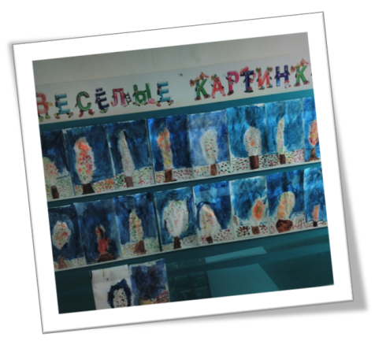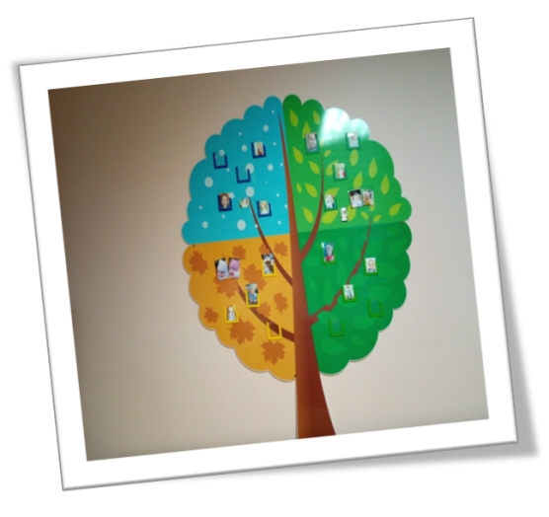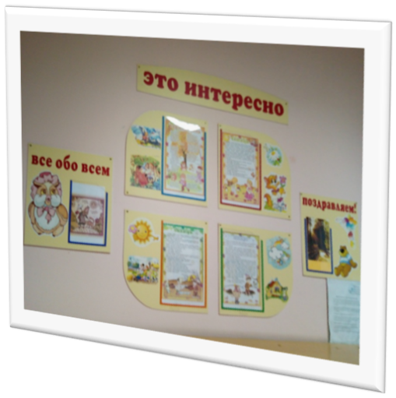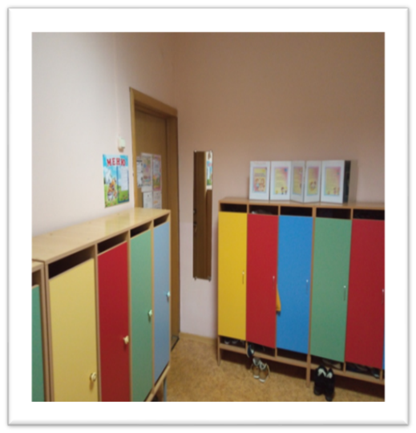
КОМНАТА ГИГИЕНИЧЕСКИХ ПРОЦЕДУР.

Личная гигиена - совокупность гигиенических правил,
выполнение которых способствует сохранению
и укреплению здоровья.
Обучение дошкольников гигиене - задача не только родителей,
но и воспитателей, поэтому желательно обеспечить полную согласованность
требований ДОУ и семьи ребенка.

«НАШИ ЩЁЧКИ УМЫВАЕМ,
ГЛАЗКИ НАШИ ЗАКРЫВАЕМ,
ИХ ВОДИЧКОЙ МОЕМ ТОЖЕ-
НА ПРИНЦЕССУ ТЫ ПОХОЖА!
ТЫ ТАКОЙ ТЕПЕРЬ ПРИГОЖИЙ!»

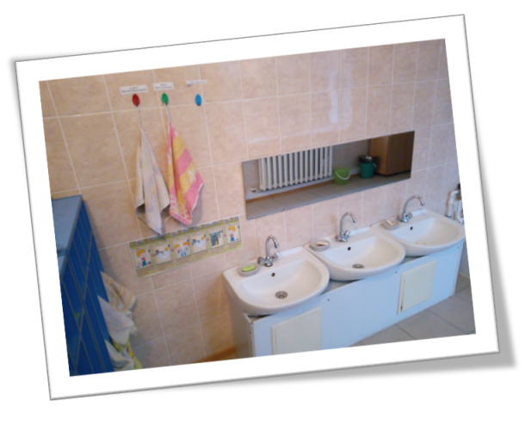
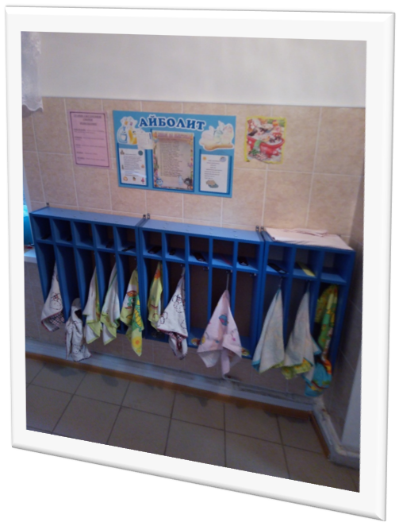

«НАША ГРУППА ДРУЖНАЯ- УМНАЯ,ПОСЛУШНАЯ».

Предметно-игровая среда в группе строится так,
чтобы дети могли участвовать во всем многообразии игр:
сюжетно-ролевых, строительно- конструктивных, режиссерских, театральных, народных, хороводных,
в играх с готовым содержанием и правилами, в подвижных играх и спортивных развлечениях.

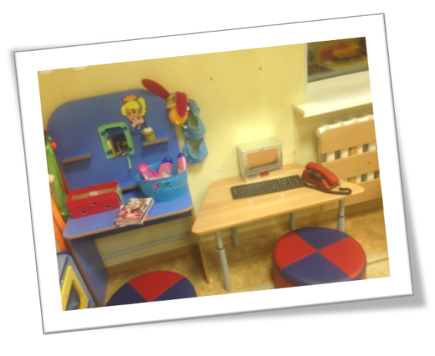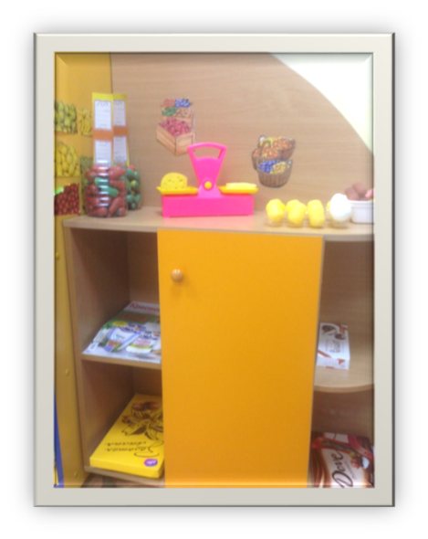

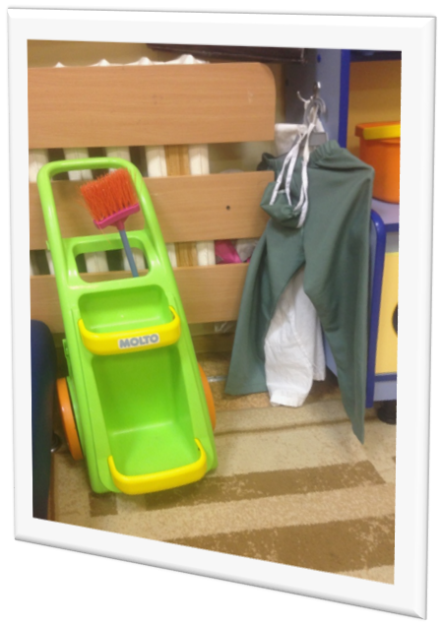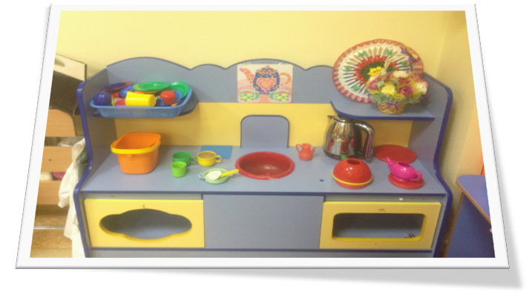

ЦЕНТР РЕЧЕВОГО РАЗВИТИЯ.
Центр речевого развития оборудуется и наполняется в соответствии с возрастом воспитанников.
Таким образом, ежегодно он трансформируется и обогащается, чтобы детям было интересно и результативно здесь заниматься:
- Предметные картинки;
- сюжетные картинки;
- художественная литература;
- альбомы («Времена года»);
- Д/И «Расскажи сказку»;
- картотека(режимные моменты);
- портреты поэтов, писателей.

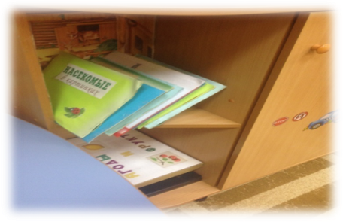
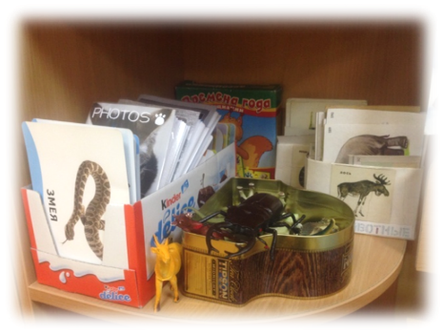

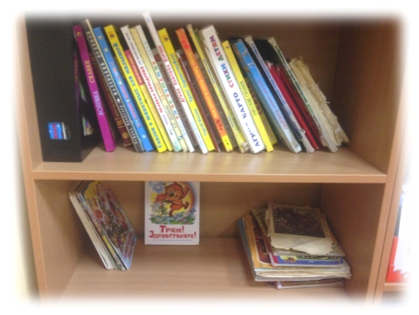
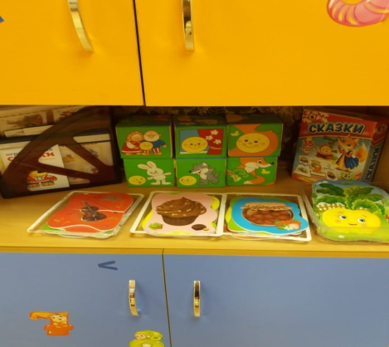

ОПЫТНО-ЭКСПЕРИМЕНТАЛЬНЫЙ ЦЕНТР.

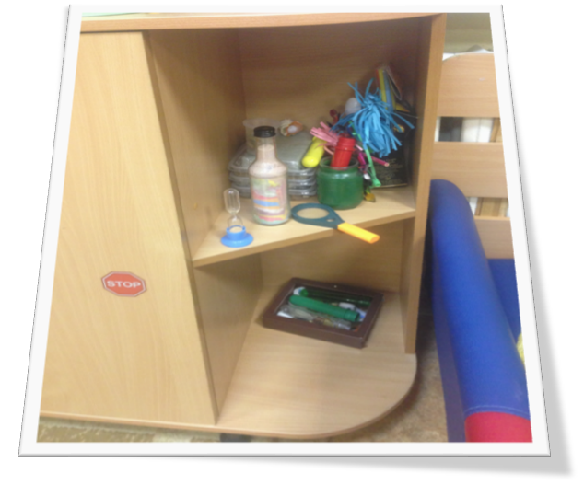
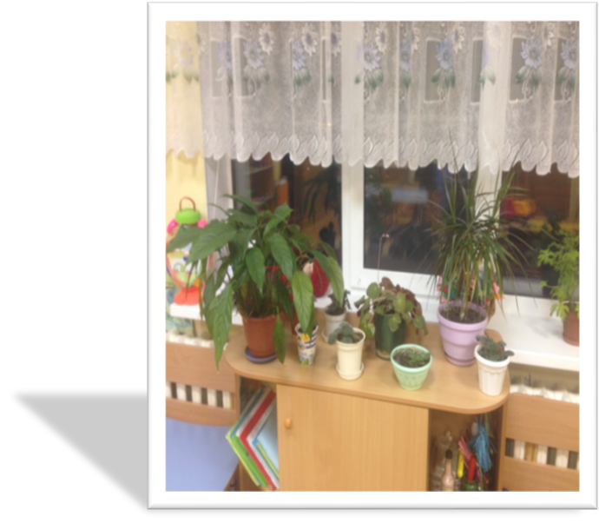

ЦЕНТР БЕЗОПАСНОСТИ.

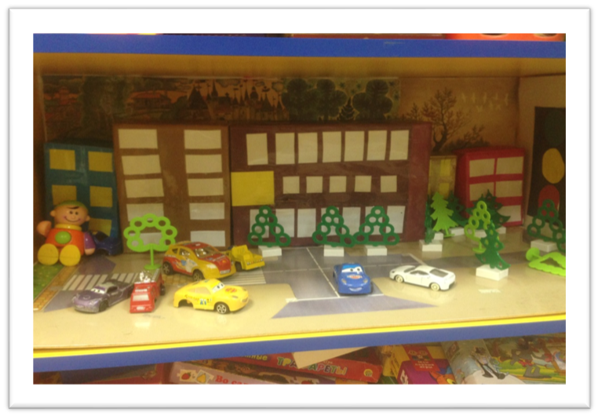

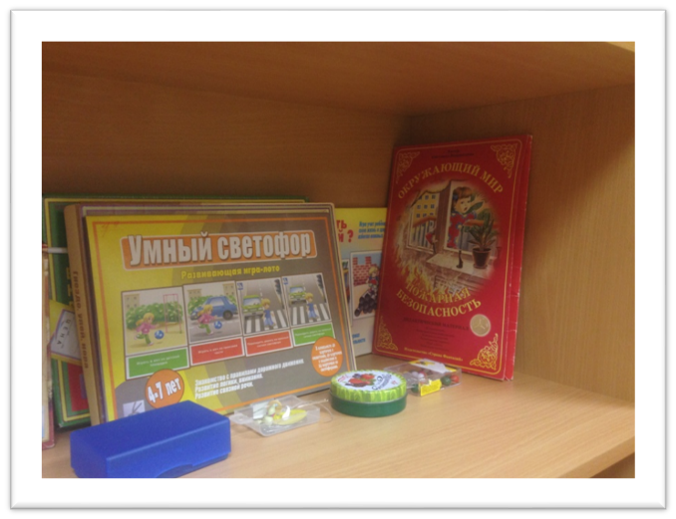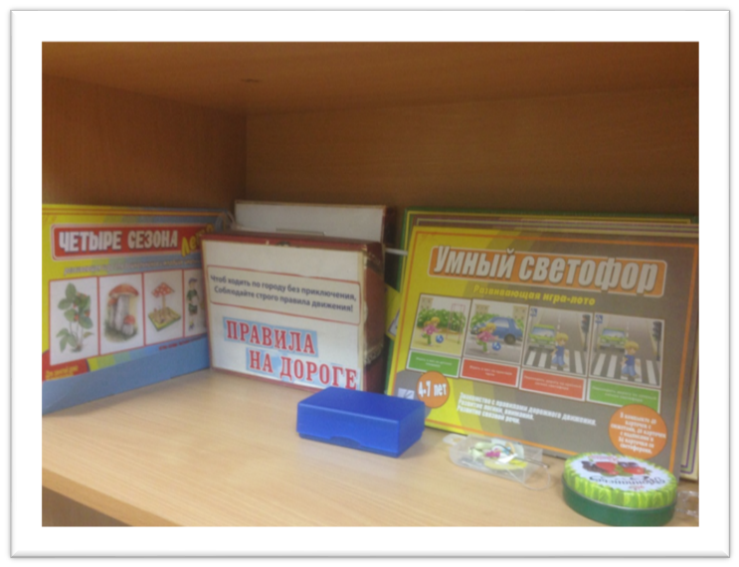

ЦЕНТР СЕНСОРИКИ.

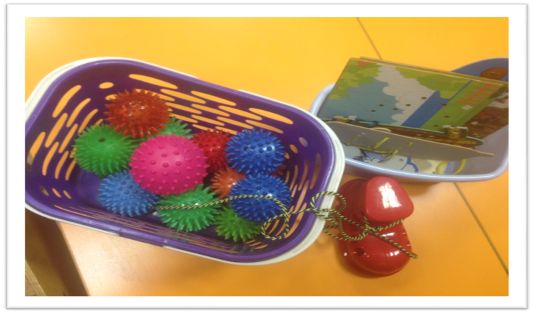

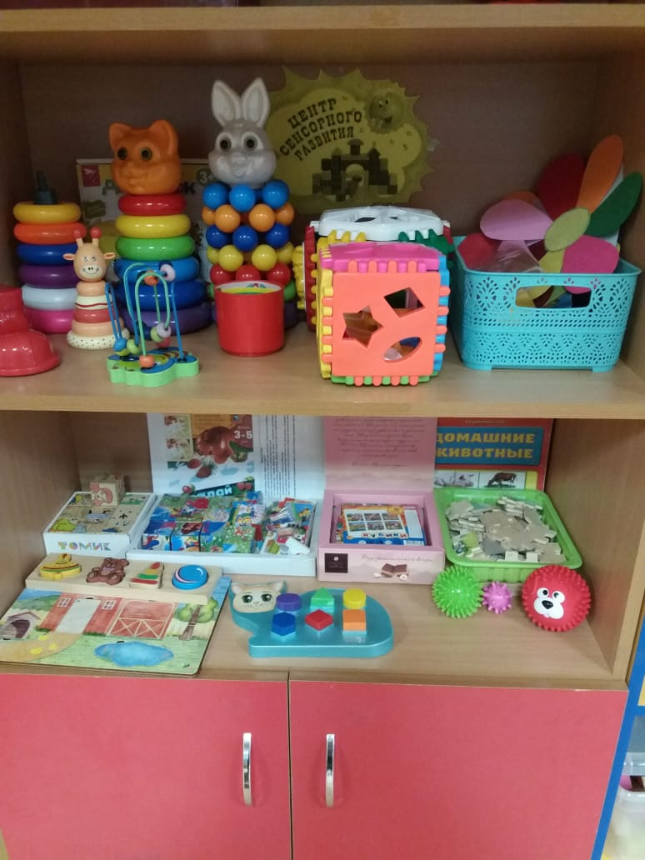

ЦЕНТР ПРИРОДЫ.

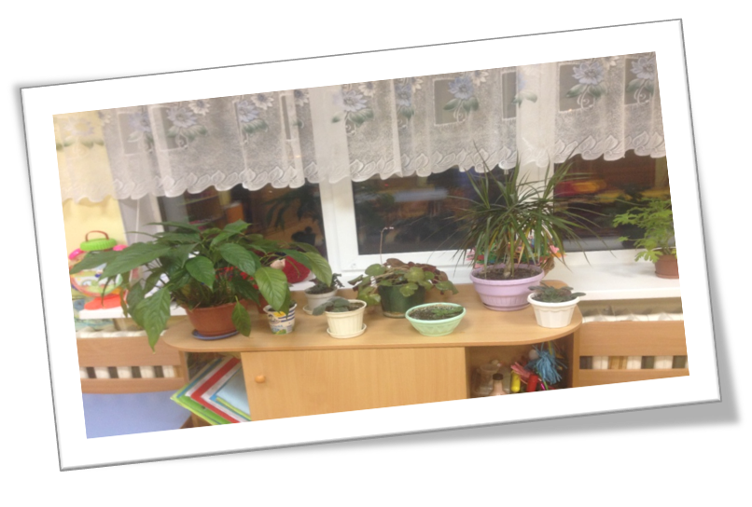

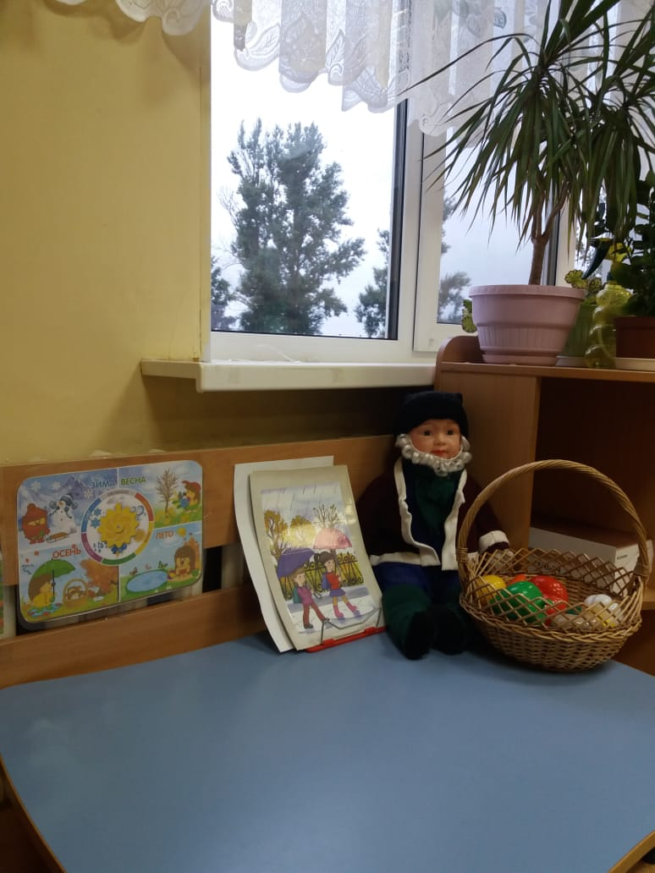

ЦЕНТР КНИГИ
«КНИГА-ЛУЧШИЙ В МИРЕ ДРУГ»

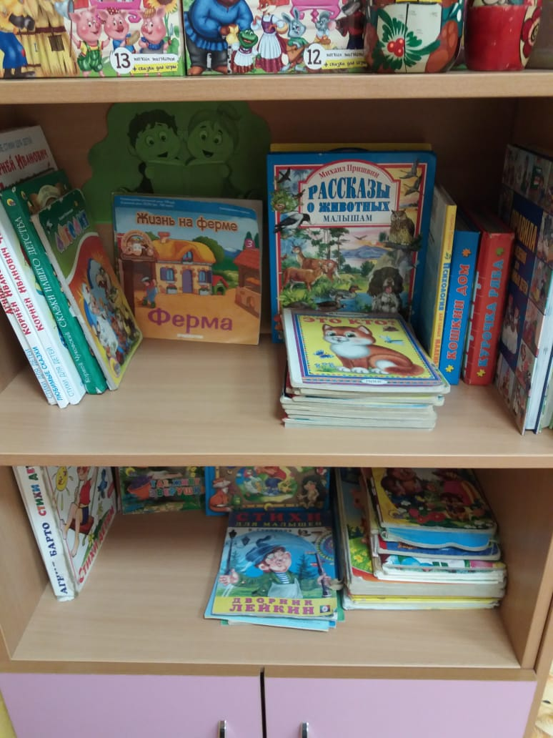
ЦЕНТР ТЕАТРА И МУЗЫКИ
«БАБУШКИНЫ СКАЗКИ»

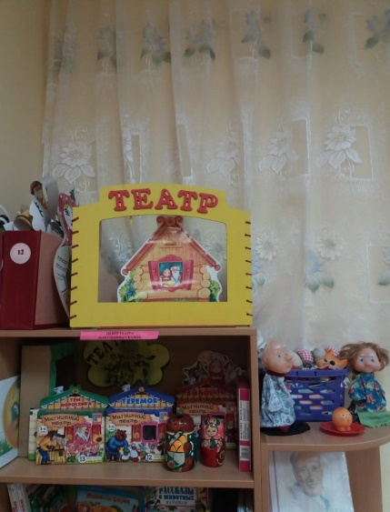
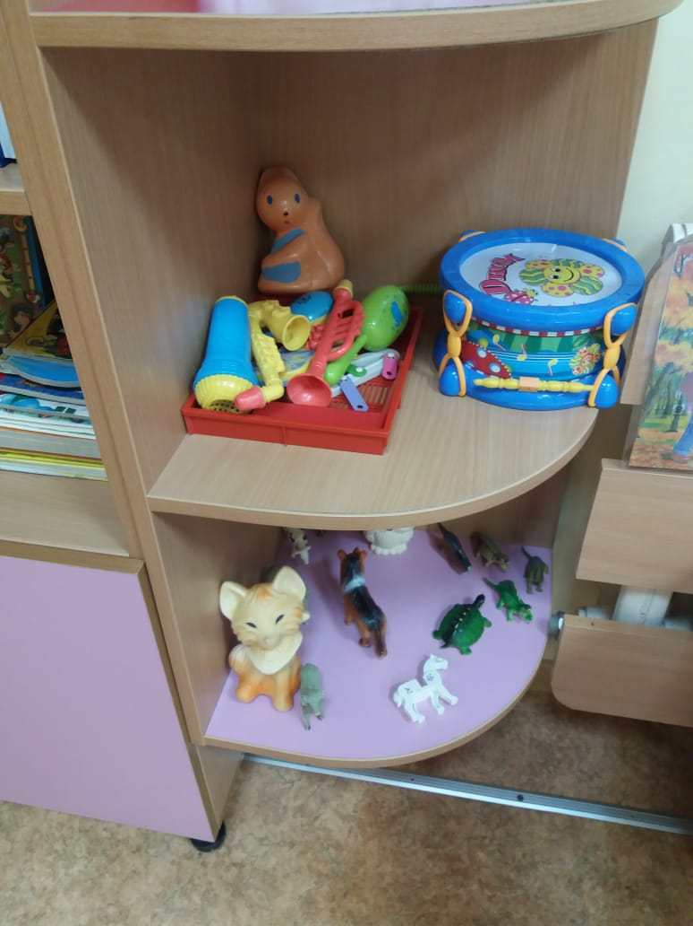

ЦЕНТР ТВОРЧЕСТВА
«КАЛЯКА-МАЛЯКА»
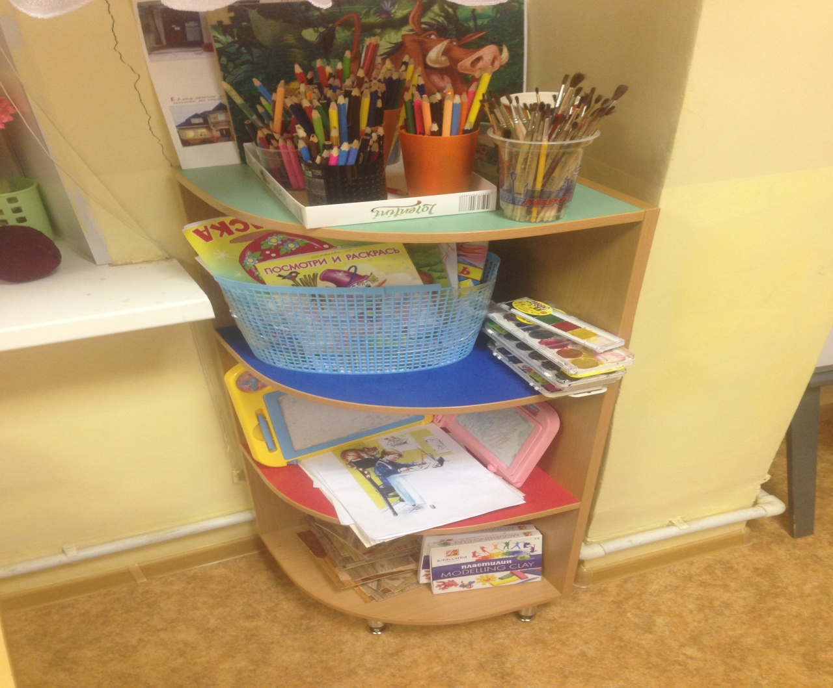

ЦЕНТР КОНСТРУИРОВАНИЯ.

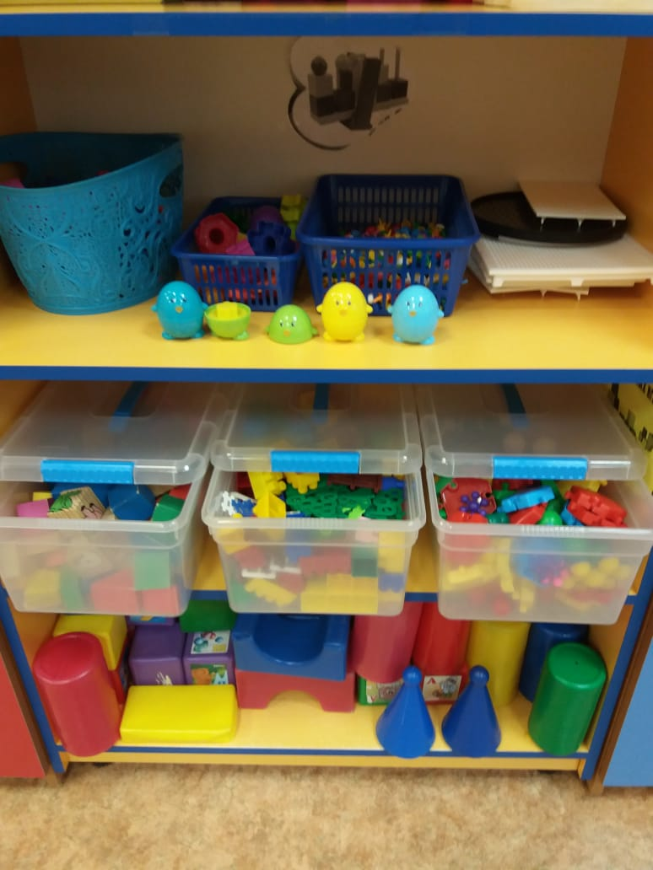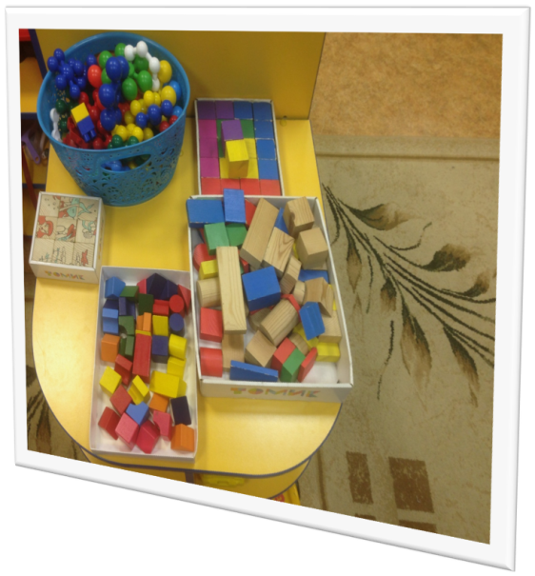

НАША СПАЛЬНЯ.

